**第八届中国（四川）-南亚经贸合作**

**圆桌会议将于9月13日在成都召开**

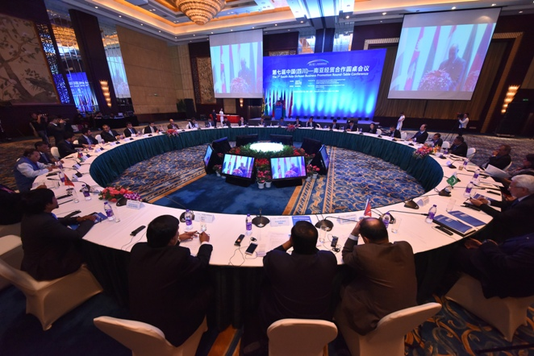

第七届中国（四川）-南亚经贸合作圆桌会议在成都举行

按照国家“一带一路”战略规划和省委省政府“南向发展”战略部署以及省委省政府主要领导的指示，自2010年开始，我会已连续七年成功举办“中国（四川）—南亚经贸合作圆桌会议”(以下简称“南亚圆桌会议”)。“南亚圆桌会议”主要以双边（南亚八国工商会组成的“南亚联盟工商会”与我方）和多边（南亚8国商协会与我方）合作的形式举办，并配套举办南亚国家的基础设施建设项目推介会、企业经贸对接洽谈会、国际产能转移、进口商品展览会及后期每年组织的、作为“万企出国门”主要活动之一的“四川企业南亚行”等活动。这些配套的经贸活动得到了与会南亚各国政府、大使馆、工商协会和企业界的称赞和欢迎，为推动四川与南亚各国的经贸合作起到了积极推动作用。

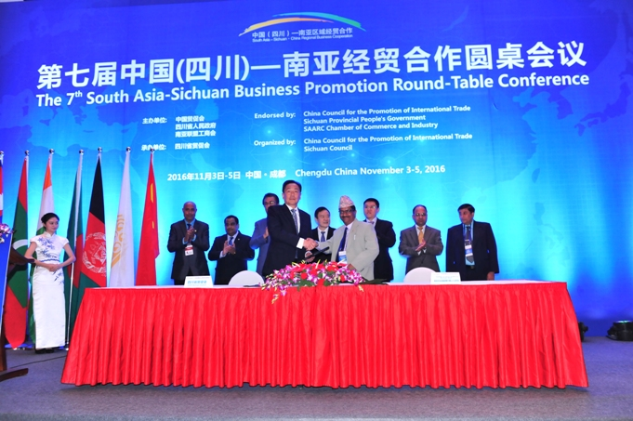

四川省贸促会与尼泊尔比拉特纳加尔工商会签署合作备忘录

第八届中国（四川）-南亚经贸合作圆桌会议将于2017年9月13日-15日在成都举行。本届会议由中国国际贸易促进委员会、四川省人民政府、南亚联盟工商会联合和主办，四川省贸促会承办。大会主题将在“一带一路”背景下聚焦“智能城市建设、高科技农业和食品加工、青年创新交流”三大领域的合作交流。届时将邀请巴基斯坦、印度、尼泊尔、阿富汗、孟加拉、不丹、马尔代夫和斯里兰卡8个南盟成员国工商会领导人、企业代表及南盟工商会领袖、南盟国家驻华使领馆官员、南亚国家投资委员会官员以及中国贸促会、四川省政府领导及省外事办、建委、农业厅、科技厅、国家开发行四川分行、四川大学等单位负责人及四川企业家代表等共计300余人参加此次圆桌会议。

截止目前，尼泊尔驻华大使、南亚联盟工商会会长、巴基斯坦工商联合会会长、巴基斯坦钢铁、汽车行业企业家、南盟青年企业家论坛执行委员等70余名南盟国家代表已确认参会。

本届圆桌会议不仅围绕 “智能城市建设、高科技农业和食品加工以及青年创新交流”三大主题展开讨论，同期还将举办“南亚国家专场推介会、南亚-四川企业配对洽谈会和商协会内部工作会议”三场平行会议。圆桌会议后，参会的南亚国家使领馆官员、商协会领袖及企业代表将赴德阳参观考察，并与德阳市政府共同主办南亚-德阳企业家经贸交流对接会。

附件：1、会议日程

2、南亚联盟工商会（SCCI）简介

附件1

**会议议程**

**2017年9月12日 星期二**

注册登记

17:30 - 18:00 省领导会见

18:00 - 19:30 省领导宴请

**2017年9月13日 星期三**

09:00 - 12:00 第八届中国(四川)-南亚经贸圆桌会议

12:00 - 13:00 商务自助餐

**平行会议一：南盟国家和项目推介会**

14:00-17:00 印度、巴基斯坦、尼泊尔等国家推介会

**平行会议二：中外企业家配对洽谈会**

14:00-18:00 企业B2B配对洽谈会和自由交流

**平行会议三：商协会内部工作会议**

15:30-17:00

参会人员: 中国贸促会、南盟工商会、南盟成员国工商协会、四川省贸促会等相关领导。

18:00 商务自助餐

**2017年9月14日 星期四**

09:00-12:00 赴德阳参观考察企业

12:00-13:20 商务午餐

13:30-14:00 德阳市领导会见代表团

14:00-18:00 与智能城市建设（建筑）相关企业考察交流、高科技农业食品加工和高新技术青年交流，参观考察对口企业。

18:00-19:30 返回成都并晚餐

**2017年9月15日 星期五**

部分嘉宾参加西博会进口商品展开幕式

参观展场或部分南盟代表陆续离蓉

**2017年9月16日 星期六**

南盟国家参会代表离蓉

附件2

**南亚联盟工商会（SCCI）简介**

南亚区域合作联盟工商会（“南亚联盟工商会”，英文简称SCCI）由孟加拉总理于1994年2月在达卡正式宣布成立。随后，南亚联盟工商会总部在位于卡拉奇的巴基斯坦工商联合会（FPCCI）旧址被建立起来，并于1997年12月迁到伊斯兰堡。南亚区域合作联盟的各成员国政府均被承认南亚联盟工商会为该地区最权威的贸易组织。南亚联盟秘书处授权该组织作为区域贸易领导部门的时限在之前已批准的两年基础上又延长了五年。通过这项努力，工商会希望把本地区的各商界组织紧密联系在一起，以实现合作共赢，并造福于区域内各国人民。

南亚联盟工商会的章程已获得南亚区域合作联盟的承认。工商会执行委员会包括八名成员，分别由八个成员国的工商联指派。

南亚联盟工商会成员包括以下工商联合会或工商会：

阿富汗工商会（ACCI）

孟加拉工商联合会(FBCCI)

不丹工商会(BCCI)

印度工商联合会(FICCI)

马尔代夫工商会(MNCCI)

尼泊尔工商联合会(FNCCI)

巴基斯坦工商联合会(FPCCI)

斯里兰卡工商联合会(FCCISL)

南亚联盟工商会(SCCI)

南亚联盟工商会（SCCI）成员商会简介

**阿富汗工商会**

阿富汗的商人在1931年首次成立了商事仲裁协会，整合商业活动并捍卫商人的权利。为了促进全国的生产与贸易，该协会而后改更改为阿富汗工商会（ACCI）。2009年的商会法确认了阿富汗工商会是一个独立民主的组织，这促使了公共部门与私营部门的紧密合作及全国各地自主经营部门的建立。

目前，工商会代表着阿富汗90%以上的劳工。总部位于喀布尔，在全国25个省份设立了27个支会。目前工商会有超过65000家企业成员，244个商业组织和协会成员，代表着阿富汗绝大多数劳工。如今，阿富汗工商会以其独特的地位影响着阿富汗经济增长和改革的步伐，处在公共部门、投资者、捐助者、学术界、媒体及国外渠道关系的战略地位，工商会正促进者不同受众对阿富汗私营部门的关注。

**孟加拉工商联合会**

孟加拉工商联合会（FBCCI）是维护孟加拉贸易与工业的私营企业利益的最高代表机构。孟加拉工商联合会成立于1973年，包括三种类型的成员：工商会、贸易与工业协会。孟加拉工商联合会在形成国家级的商业、工业与财政政策过程中起着关键的咨询、顾问作用。在政府与经济发展组织的所有论坛中，联合会都扮演者重要的角色，这些论坛的目的就是所有重要的相关问题与影响国家经济的问题共同交换意见。政府、自治机构与特别任务小组的常务委员会均由政府组建，其中包括私营部门，而孟加拉工商联合会代表这些私营部门的利益。联合会协助吸引外国直接投资，促进合资企业发展，以及选择合适的合作伙伴。

**不丹工商会**

不丹工商会(BCCI)于1980年经过王御令批准成立，是一个非盈利性私营机构。会员大会是不丹工商会的最大级别论坛，大会执行委员会负责执行大会秘书处的项目计划，这些计划涉及及会员大会所制定的政策性指令。不丹工商会的主席、副主席、执行委员由会员大会选举产生，每届任期三年。不丹工商会由全国各地的商业团体成员组成。

**印度工商联合会**

印度工商联合会（FICCI）成立于1927年。印度工商联合会是印度规模最大、历史最长、最具权威的性的商业组织。其发展历史与印度的独立争斗、工业化及作为全球经济増长速度最快的国家之一的崛起有紧密的联系。

作为一个非政府、非盈利性的机构，印度工商联代表着印度的工商业。通过对政策的影响力以及鼓励讨论，印度工商联同政策的制定者会和民间团体一起，表达着对行业的看法及关注。印度工商联服务于来自印度私营会和公共企业部门及跨国公司成员，其覆盖面遍布全国多个区域工商会，为超过25万家企业谋利。

**马尔代夫国家工商会**

1999年7月10 日，马尔代夫商人协会（成立于1974年）与原马尔代夫国家工商会（成立于1979年）合并，成立了马尔代夫国家工商会（MNCCI）。马尔代夫国家工商会通过推动商业与工业发展，成为刺进马尔代夫社会与经济发展的最有效的私营企业机构。其目的是：充当马尔代夫商业与工业发展的促进者；保护马国内商业团体的权利；研究工商业中出现的问题并协助解决；协助促使商业团体履行对社会的义务；向政府和相关国际，国内组织提供咨询服务，制定与执行相关商业政策；鼓励成员之间以及成员与国内其他有关外国组织之间的合作。

**尼泊尔工商联合会**

尼泊尔工商联合会（FNCCI）是尼泊尔私营部门的联合组织，发挥着保护伞的作用。尼泊尔工商联合会的目标是使尼工商业具备全球竞争力，并致力于实现“领导国家经济进步”的目标。尼泊尔工商联在促进国家工商业发展方面发挥了重要作用。它为尼企业和政府提供信息、咨询、推广和代理服务并定期组织培训、座谈会和交流研讨会。

尼泊尔工商联在尼泊尔与企业和工业有关的国家委员会、理事会和政策咨询机构中都有对应机构。尼泊尔工商联的成员现包括尼泊尔75个地区中的105个地区或市级商会，99个商品或行业协会，851个主要公共和私营部门组织和20个两国间商会。

**巴基斯坦工商联合会**

巴基斯坦工商联合会（FPCCI）是由巴政府根据《公司法》（1993年颁布《公司法案》，1984年修订为《公司法》）于1960组建并根据1961年的《贸易组织法》批准成立的。巴工商联直接或间接代表几乎整个巴私营工商业。其主要目的是促进和维护巴私营部门的权益并承担联系工商界与政府的桥梁的作用。巴工商联对经济发展有敏锐的触觉，所以能为工商界的发展提供航标。作为私营部门的代表，它担当发言人的作用，表达共同的呼声、关切和希望，并向政府部门提供有益的建议、坚定的支持及工商界所积累的经验。巴工商联的成员仅限于工商联合会和协会。

**斯里兰卡工商联合会**

斯里兰卡工商联合会（FCCISL）建立于1973年，它是斯里兰卡私营部门的联合组织，保护撕工商界的权益。斯工商联在促进本国工商业发展方面发挥了积极作用。它为企业和政府提供信息、咨询、顾问、推介和代理服务并定期组织各种商业活动。斯工商联统一制定宏观政策以促进整个私营部门的发展，其下属的商会和协会则负责处理地区和各行业的有关问题。

斯工商联是斯里兰卡最高商会。斯里兰卡几乎所有地区商会，服装商会和贸易协会都是斯工商联的成员。它在全国的成员单位包括超过50个工商联合会和商品或行业协会。